1. **Akkermansia muciniphila**

Unique GO terms

1. **Anaerostipes hadrus (firmicutes)**

Unique GO terms

1. **Bifidobacterium adolescentis**

Unique GO terms

1. **Bifidobacterium animalis**

Unique GO terms

1. **Bifidobacterium bifidum**

Unique GO terms

1. **Bifidobacterium breve**

Unique GO terms

1. **Bifidobacterium catenulatum**

Unique GO terms

1. **Bifidobacterium longum**

Unique GO terms

1. **Bifidobacterium thermophilum**

Unique GO terms

1. **Campylobacter curvus**

Unique GO terms

1. **Campylobacter hyointestinalis**

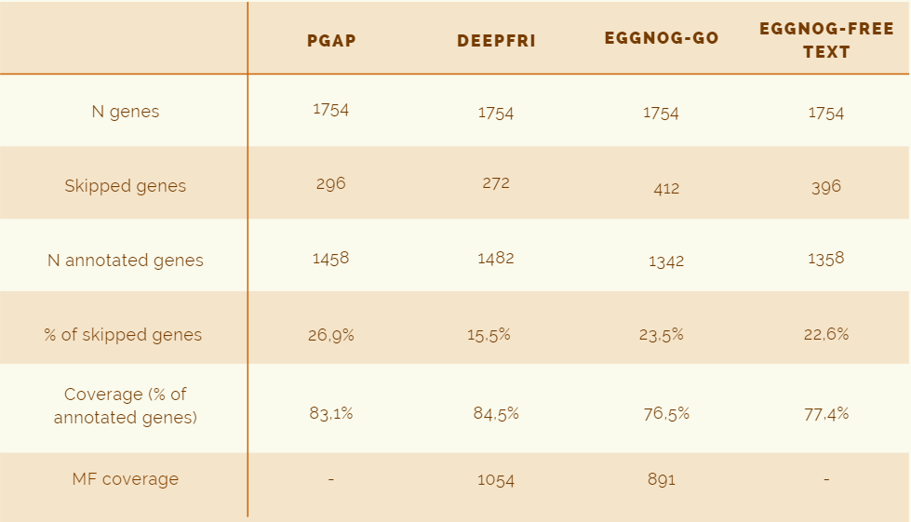

Unique GO terms

1. **Campylobacter lanienae**

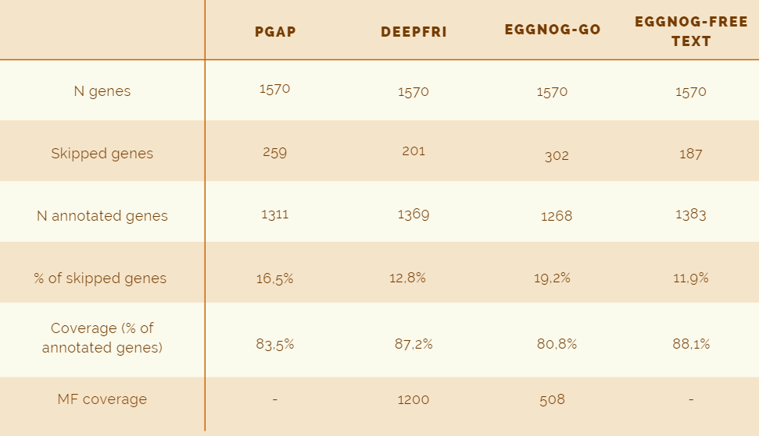

Unique GO terms

1. **Candidatus Methanomassiliicoccus intenstinalis**

Unique GO terms

1. **Candidatus Methanomethylophilus alvus**

Unique GO terms

1. **Citrobacter freundii**

Unique GO terms

1. **Citrobacter werkmanii**

Unique GO terms

1. **Clostridioides difficile**

Unique GO terms

1. **Clostridium perfringens**

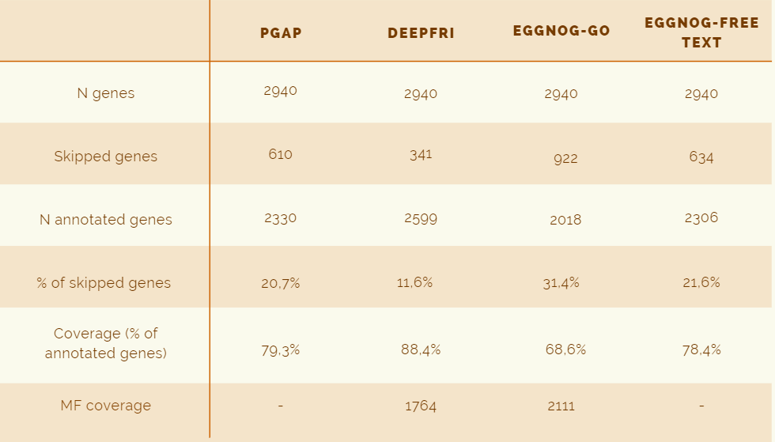

Unique GO terms

1. **Collinsella aerofaciens**

Unique GO terms

1. **Corynebacterium ammoniagenes**

Unique GO terms

1. **Enterococcus faecalis**

Unique GO terms

1. **Fusobacterium nucleatum**

Unique GO terms

1. **Gordonibacter urolithinfaciens**

Unique GO terms

1. **Hafnia alvei**

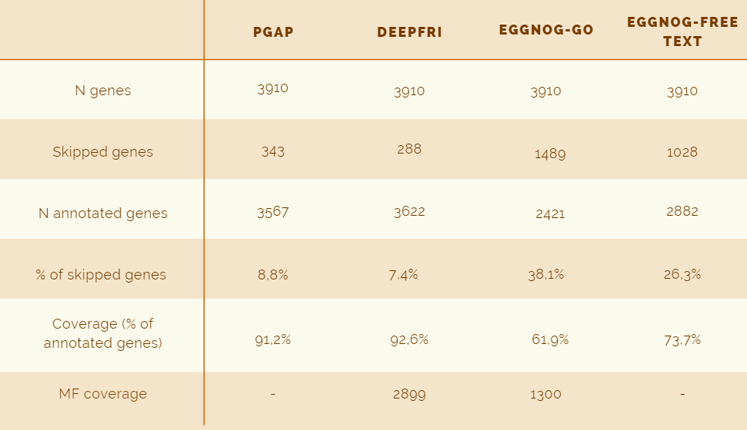

Unique GO terms

1. **Helicobacter cinaedi**

Unique GO terms

1. **Helicobacter pylori**

Unique GO terms

1. **Lachnoanaerobaculum umeaense**

Unique GO terms

1. **Lacticaseibacillus paracasei**

Unique GO terms

1. **Lacticaseibacillus rhamnosus**

Unique GO terms

1. **Lactobacillus gasseri**

Unique GO terms

1. **Lactobacillus helveticus**

Unique GO terms

1. **Laribacter hongkongenis**

Unique GO terms

1. **Leminorella richardii**

Unique GO terms

1. **Listeria monocytogenes**

Unique GO terms

1. **Methanosphaera stadtmanae**

Unique GO terms

1. **Morganella morganii**

Unique GO terms

1. **Murdochiella vaginalis**

Unique GO terms

1. **Paenibacillus odorifer**

Unique GO terms

1. **Phocaeicola dorei**

Unique GO terms

1. **Phoenicibacter congonensis**

Unique GO terms

1. **Planococcus massiliensis**

Unique GO terms

1. **Pluralibacter gergoviae**

Unique GO terms

1. **Propionibacterium freudenreichii**

Unique GO terms

1. **Roseburia hominis**

Unique GO terms

